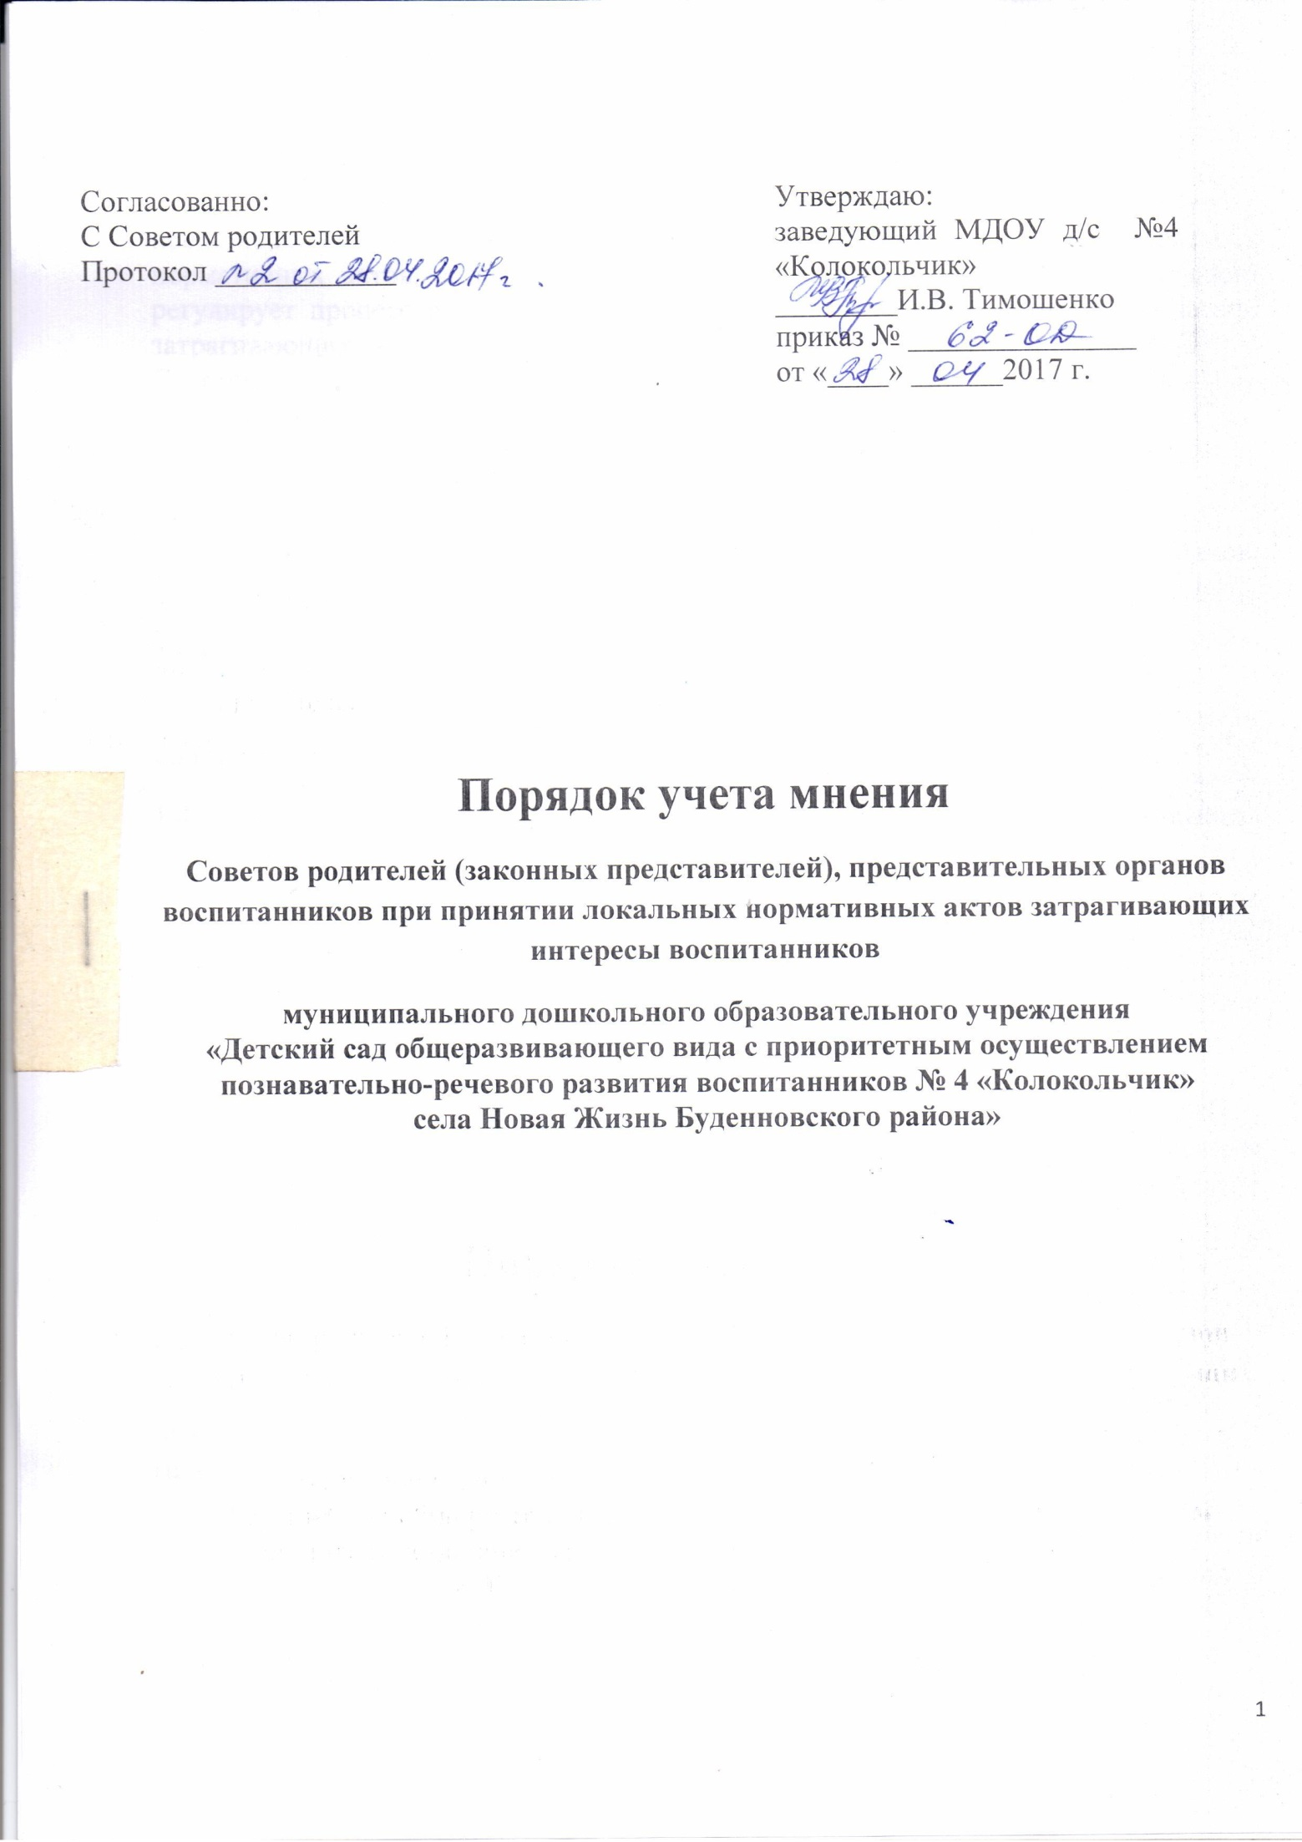1.Общие положения
1.1.Порядок учета мнения воспитанников, родителей (законных представителей) несовершеннолетних обучающихся при принятии локальных нормативных актов, затрагивающих интересы воспитанников (далее – Порядок) регулирует процесс рассмотрения и согласования локальных нормативных актов, затрагивающих интересы воспитанников МДОУ детский сад №4(далее МДОУ) с Советом педагогов или Общим собранием ( советом) родителей (законных представителей).
1.2.Порядок разработан с целью обеспечения и защиты конституционных прав граждан Российской Федерации на образование.
1.3.Локальные нормативные акты, затрагивающие интересы воспитанников, принимаемые в МДОУ, не должны нарушать права воспитанников, установленные законодательством Российской Федерации, независимо от пола, расы, национальности, языка, происхождения, имущественного, социального и должностного положения, места жительства, отношения к религии, убеждений, принадлежности к общественным объединениям, а также других обстоятельств.
1.4.Порядок направлен на реализацию требований законодательства по образованию по привлечению органов самоуправления МДОУ к локальной нормотворческой деятельности для обеспечения государственно- общественного характера управления МДОУ.
1.5.Настоящий Порядок разработан в соответствии: Конвенцией о правах ребенка, Федеральным законом от 29.12.2012 г. № 273 – ФЗ «Об образованиив Российской Федерации» (части 3, 4 ст. 30); Уставом МДОУ.
2. Основные понятия и термины, используемые в настоящем Порядке Локальный нормативный акт – нормативное предписание, принятое на уровне МДОУ и регулирующее его внутреннюю деятельность.
Воспитанник - физическое лицо, осваивающее образовательную программу.
Педагогический работник - физическое лицо, которое состоит в трудовых, служебных отношениях с организацией, осуществляющей образовательную деятельность, и выполняет обязанности по обучению, воспитанию обучающихся и (или) организации образовательной деятельности.
Участники образовательных отношений - воспитанники, родители (законные представители) несовершеннолетних воспитанников, педагогические работники, организации, осуществляющие образовательную деятельность.
Отношения в сфере образования - совокупность общественных отношений по реализации права граждан на образование, целью которых является освоение обучающимися содержания образовательных программ (образовательные отношения), и общественных отношений, которые связаны с образовательными отношениями и целью которых является создание условий для реализации прав граждан на образование;
Конфликт интересов педагогического работника - ситуация, при которой у педагогического работника при осуществлении им профессиональной деятельности возникает личная заинтересованность в получении материальной выгоды или иного преимущества и которая влияет или может повлиять на надлежащее исполнение педагогическим работником профессиональных обязанностей вследствие противоречия между его личной заинтересованностью и интересами воспитанниками, родителей (законных представителей) несовершеннолетних воспитанников.
3. Рассмотрение и согласование проектов локальных нормативных актов
3.1.Учреждение принимает локальные нормативные акты, содержащие нормы, регулирующие отношения в сфере образования, в пределах своей компетенции в соответствии с законодательством Российской Федерации в порядке, установленном его уставом.
3.2.Учреждение разрабатывает локальные нормативные акты по основным вопросам организации и осуществления образовательной деятельности, в том числе регламентирующие правила приема обучающихся, режим занятий обучающихся, формы, периодичность и порядок текущего контроля успеваемости и промежуточной аттестации воспитанников, порядок и основания перевода, отчисления и восстановления воспитанников, порядок оформления возникновения, приостановления и прекращения отношений между образовательным учреждением и воспитанниками и (или) родителями (законными представителями) несовершеннолетних воспитанников и др.
3.3.Нормы локальных нормативных актов, ухудшающие положение воспитанников по сравнению с установленным законодательством об образовании, либо принятые с нарушением установленного законодательством порядка, не применяются и подлежат отмене МДОУ.
3.4.Проекты локальных нормативных актов, затрагивающие законные интересы воспитанников или родителей (законных представителей) несовершеннолетних воспитанников разрабатываются по следующим направлениям: разработка и принятие правил внутреннего распорядка обучающихся; создание необходимых условий для охраны и укрепления здоровья; организация воспитательной деятельности обучающихся; разработка дополнительных общеобразовательных программ, рабочих программ; обеспечение реализации в полном объеме образовательных программ и учебных планов; соответствие качества подготовки обучающихся целевым ориентирам; соответствие применяемых форм, средств, методов обучения и воспитания возрастным, психофизическим особенностям, склонностям, способностям, интересам и потребностям воспитанников; создание безопасных условий обучения, воспитания воспитанников, присмотра и ухода за воспитанниками, их содержания в соответствии с установленными нормами, обеспечивающими жизнь и здоровье воспитанников; соблюдение прав и свобод воспитанников, родителей (законных представителей) несовершеннолетних воспитанников и др.
3.5. Руководитель перед принятием решения об утверждении локального нормативного акта, затрагивающего права воспитанников или родителей (законных представителей) несовершеннолетних, направляет проект данного акта и обоснование по нему в Общее собрание родителей (законных представителей) несовершеннолетних. Проекты локальных нормативных актов, затрагивающих законные интересы воспитанников или родителей (законных представителей) несовершеннолетних воспитанников, подлежат обязательной юридической экспертизе на предмет их соответствия действующему законодательству в сфере образования.
3.6. Проекты локальных нормативных обсуждаются на заседаниях Совета педагогов и Общем собрании родителей. В случае выявления нарушений законных интересов воспитанников или родителей (законных представителей) несовершеннолетних воспитанников, в проекты локальных нормативных актов вносятся соответствующие изменения с учетом мнения Совета педагогов и Общего собрания родителей, что отражается в протоколах их заседаний. Положительные заключения о содержании проектов локальных нормативных актов также фиксируются в протоколах заседаний.
3.7.Совет педагогов или Общее собрание родителей (законных представителей) несовершеннолетних воспитанников не позднее пяти рабочих дней со дня получения проекта локального нормативного акта направляет руководителю учреждения мотивированное мнение по проекту в письменной форме.
3.8. В случае если Совет педагогов или Общее собрание родителей (законных представителей) несовершеннолетних выразил согласие с проектом локального нормативного акта, либо если мотивированное мнение не поступило в указанный предыдущим пунктом срок, заведующий МДОУ имеет право принять локальный нормативный акт. В случае если Совет педагогов или Общее собрание родителей высказали предложения к проекту локального нормативного акта, заведующий МДОУ имеет право принять локальный нормативный акт с учетом указанных предложений.
3.9. В случае если мотивированное мнение Совет педагогов или Общее собрание родителей не содержит согласия с проектом локального нормативного акта, либо содержит предложения по его совершенствованию, которые заведующий МДОУ учитывать не планирует, заведующий в течение трех дней после получения мотивированного мнения проводит дополнительные консультации с Советом педагогов или Общим собранием родителей в целях достижения взаимоприемлемого решения.
4.10. Согласованные с Советом педагогов или Общим собранием родителей проекты локальных нормативных актов утверждаются приказом руководителя учреждения. При не достижении согласия возникшие разногласия оформляются протоколом, после чего заведующий МДОУ имеет право принять локальный нормативный акт.
4.Конфликт интересов
4.1.В случаев возникновения конфликта интересов педагогического работника(ов) или руководства МДОУ при несоблюдении или недобросовестном соблюдении законодательства в сфере образования и локальных нормативных актов, действующих в МДОУ, споры и конфликты урегулируются комиссией по урегулированию споров между участниками образовательных отношений. Деятельность данной комиссии регулируется отдельным положением, принятым в учреждении.
4.2.Комиссия по урегулированию споров между участниками образовательных отношений создается в целях урегулирования разногласий между участниками образовательных отношений по вопросам реализации права на образование, в том числе в случаях возникновения конфликта интересов педагогического работника, применения локальных нормативных актов.
4.3.Решение комиссии по урегулированию споров между участниками образовательных отношений является обязательным для всех участников образовательных отношений в МДОУ и подлежит исполнению в сроки, предусмотренные указанным решением. Решение комиссии по урегулированию споров между участниками образовательных отношений может быть обжаловано в установленном законодательством Российской Федерации порядке.
4.4. Совет педагогов или Общее собрание родителей принимают участие в согласовании локального нормативного акта, регулирующего порядок создания, организации работы комиссии по урегулированию споров между участниками образовательных отношений и принятию ею решений.
5.Права и обязанности участников образовательных отношений при рассмотрении и согласовании проектов локальных нормативных актов
5.1. Заведующий МДОУ
5.1.1.Имеет право:
- определять потребность в разработке тех или иных локальных нормативных актов, затрагивающих права и законные интересы воспитанников, родителей (законных представителей) несовершеннолетних;
- формировать направления внутренней нормотворческой деятельностис учетом мнения других участников образовательных отношений;
- утверждать локальные нормативные акты в соответствии с принятым в МДОУ порядком, закрепленным в ее уставе;
- привлекать к разработке локальных нормативных актовпредставителей компетентных сторонних организаций, специалистов и экспертов в определенных областях, связанных с деятельностью МДОУ;
- осуществлять руководство и контроль над разработкой локальных нормативных актов.
5.1.2.Обязан:
- руководствоваться в своей деятельности Конституцией Российской Федерации, законодательством в сфере образования и подзаконными нормативными правовыми актами, затрагивающими права и законные интересы воспитанников, родителей (законных представителей) несовершеннолетних воспитанников;
- учитывать мнения участников образовательных отношений и других заинтересованных сторон в процессе разработки и утверждения локальных нормативных актов;
- соблюдать права и свободы других участников образовательных отношений.
5.2.Воспитанники и родители (законные представители) несовершеннолетних воспитанников:
5.2.1.Имеют право:
- на уважение человеческого достоинства, защиту от всех форм физического и психического насилия, оскорбления личности, охрану жизни и здоровья;
- участвовать разработке и обсуждении локальных нормативных актов, затрагивающих права и законные интересы воспитанников, родителей (законных представителей) несовершеннолетних воспитанников, высказывать свое мнение, давать предложения и рекомендации;
- участвовать в установленном порядке в согласовании локальных нормативных актов; в случае конфликта интересов педагогического работника(ов) или руководства МДОУ при несоблюдении или недобросовестном соблюдении законодательства в сфере образования и локальных нормативных актов, действующих в МДОУ, обращаться в комиссию по урегулированию споров между участниками образовательных отношений;
- обжаловать локальные нормативные акты образовательной организации в установленном законодательством Российской Федерации порядке;
- отстаивать свои интересы в органах государственной власти и судах;
- использовать не запрещенные законодательством Российской Федерации иные способы защиты своих прав и законных интересов.
5.2.2. Обязаны:
- уважать и соблюдать права и свободы других участников образовательных отношений.

